Estudio de mercado de la aplicación


Temporis:

Una herramienta accesible para el control y la optimización de nuestro tiempo

1. Análisis de necesidades y carencias actuales
Tras investigar el software de productividad actual, hemos detectado tres “ineficiencias” operativas críticas:
- Barreras de Accesibilidad: La mayoría de las apps de gestión de tiempo (como Toggl) tienen interfaces con fuentes pequeñas, poco contraste y no son amigables para usuarios con diversidad funcional visual o motora.
- Complejidad Excesiva: Las herramientas corporativas suelen ser pesadas, requieren curvas de aprendizaje largas y están saturadas de funciones que distraen del objetivo principal: el enfoque.
- Falta de Personalización Visual Dinámica: No permiten ajustar la interfaz (negritas, escala de fuente) en tiempo real sin alterar la configuración de todo el sistema operativo.

2. Evaluación de la competencia (Benchmarking)
Solución | Fortalezas | Debilidades
Toggl Track | Muy completo, multiplataforma. | Interfaz compleja; accesibilidad muy limitada.
Forest | Gamificación excelente. | Enfoque muy lúdico; poco apto para entornos corporativos serios.
Clockify | Gratuito para equipos. | Privacidad de datos cuestionable; requiere conexión constante.
TEMPORIS (Nuestra propuesta) | Accesibilidad nativa, seguridad biométrica y simplicidad extrema. | Proyecto en fase de lanzamiento (MVP).

- Hueco de mercado: Existe una demanda creciente de empresas inclusivas que necesitan software que cumpla con las normativas de accesibilidad sin sacrificar la sincronización en la nube y la seguridad profesional.

3. Análisis DAFO (Matriz de Diagnóstico)

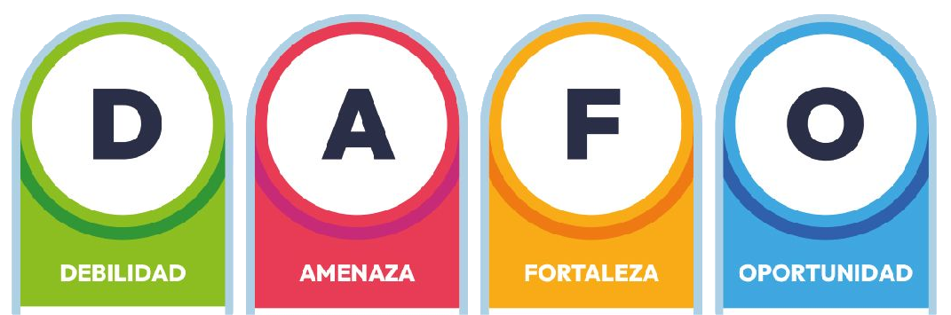
- Debilidades: Marca nueva en el mercado, equipo de desarrollo limitado (un solo desarrollador).
- Amenazas: Competidores con presupuestos de marketing masivos, evolución rápida de las APIs de accesibilidad de Android.
- Fortalezas: Diseño orientado 100% a la accesibilidad, integración fluida con Firebase (Google); acceso biométrico rápido, bajo consumo de recursos.
- Oportunidades: Auge del teletrabajo y la necesidad de autogestión, nuevas normativas legales de inclusión laboral, crecimiento del mercado de “apps” de bienestar y salud mental.

4. Propuesta del Proyecto y Alcance
Tipo de proyecto: Aplicación móvil nativa Android (Kotlin) de alta fidelidad.
- Viabilidad: Alta, al utilizar servicios gratuitos de Firebase en su etapa inicial y componentes estándar de Material Design.
- Rentabilidad: El modelo se basa en un ahorro de costes para empresas de inclusión (evitando multas por falta de adaptación de puestos) y mejora de la productividad individual.
- Alcance:
  - Fase 1 (MVP): CRUD de temporizadores, Auth biométrico, estadísticas básicas y configuración de accesibilidad. (Finalizada en la Release v2.0.0).
  - Fase 2 (Próximamente): Trabajo en equipo (proyectos compartidos) y exportación de informes en PDF para RRHH.

